**Περπατώντας τις γραφικές παραστάσεις ψηφιακά**

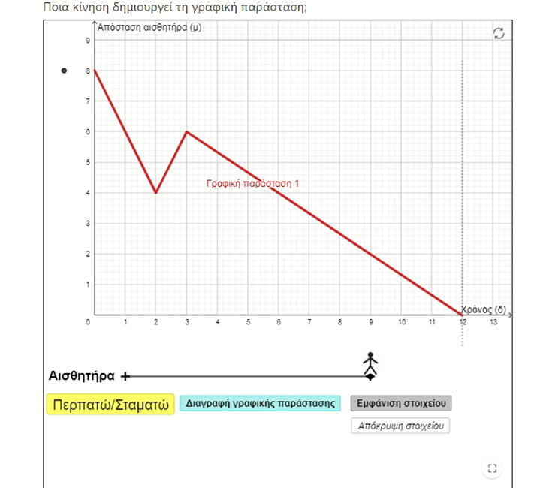Φανταστείτε ότι κινείστε μπροστά από έναν αισθητήρα υπερήχων (αισθητήρα) που μετρά την απόσταση σε συνάρτηση με το χρόνο. Η κίνησή σας αναπαρίσταται ως γραφική παράσταση στο σύστημα συντεταγμένων.



πραγματικότητα: περπάτημα μπροστά από έναν αισθητήρα

ψηφιακά: περπατώντας τις γραφικές παραστάσεις στο GeoGebra

Σήμερα, θα ανακαλύψετε πώς να δημιουργείτε διαφορετικές γραφικές παραστάσεις χρησιμοποιώντας τις κινήσεις του σώματός σας. Θα μάθετε πώς συνδέονται οι γραφικές παραστάσεις και οι κινήσεις και πώς να περιγράψετε τη σχέση.

Σαρώστε τον κώδικα QR και ανοίξτε τις γραφικές παραστάσεις Βαδίσματος *της μικροεφαρμογής ψηφιακά* :



Ολοκληρώστε τις ερευνητικές εργασίες με τη σειρά και καταγράψτε τα αποτελέσματά σας.

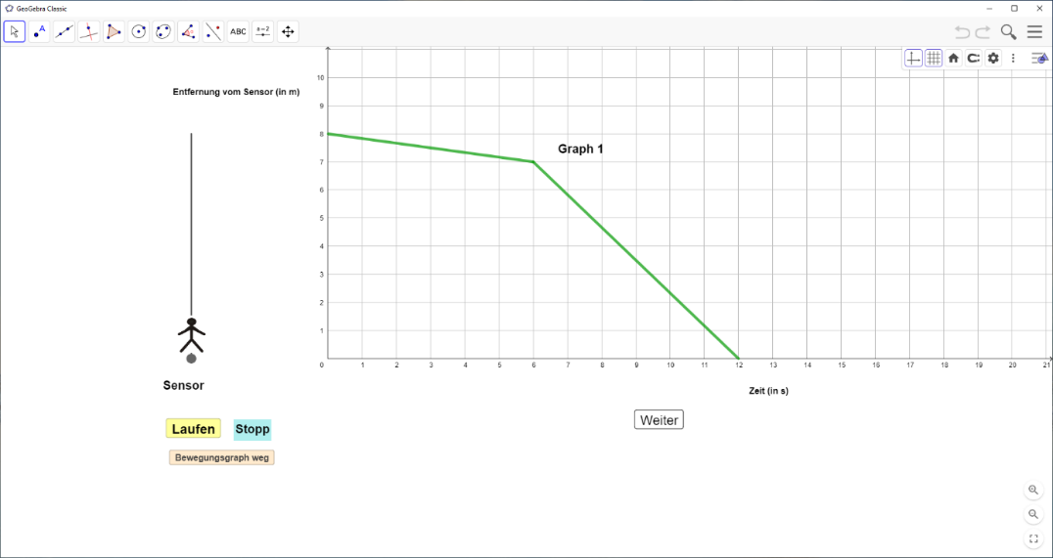Σύντομη εξήγηση: Αυτός είσαι εσύ: . Μπορείτε να αλλάξετε τη θέση του σημείου στη γραφική παράσταση μετακινώντας το σχήμα στη γραμμή με το δάχτυλό σας. Πατώντας το κίτρινο κουμπί (περπάτημα/στάση), ενεργοποιείτε ή διακόπτετε την καταγραφή της γραφικής παράστασης της κίνησής σας.

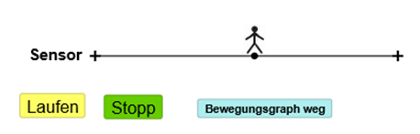

**Ερευνητική εργασία 1:** Ποια γραφική παράσταση δημιουργείται από διαφορετικές κινήσεις;

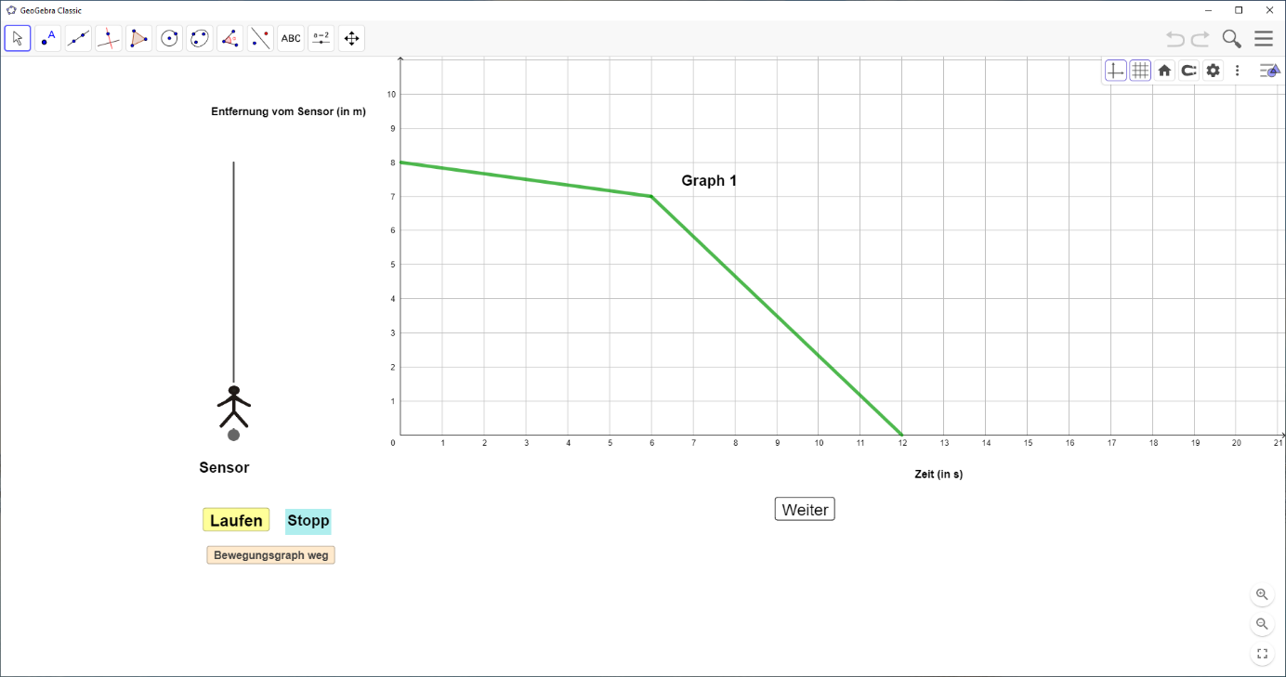

Α. Ανοιχτή ερευνητική εργασία 1 στο GeoGebra. Αγγίξτε το σημείο και ολοκληρώστε την κίνηση που περιγράφεται στις παρακάτω κάρτες. Στη συνέχεια, σκιαγραφήστε τη γραφική παράσταση που δημιουργήθηκε στη δεύτερη στήλη.

Β. Να βρείτε και να καταγράψετε την αντίστοιχη περιγραφή κάθε γραφικής παράστασης στη δεξιά στήλη: *«Η γραφική παράσταση αυξάνεται σταθερά». "Η γραφική παράσταση μειώνεται σταθερά" "Η γραφική παράσταση πρώτα αυξάνεται αργά, μετά όλο και πιο γρήγορα". "Η γραφική παράσταση αυξάνεται και μειώνεται" Η γραφική παράσταση είναι παράλληλη με τον άξονα του χρόνου».*

*Α. Να συμπληρώσεις τα κενά κελιά.*

|  |  |  |
| --- | --- | --- |
| **Κίνηση** | **Γραφική παράσταση** | **Περιγραφή γραφικής παράστασης** |
|  |  |  |
| ① Αρχίζω μακριά από τον αισθητήρα. Κινούμαι **αργά και σταθερά** προς τον αισθητήρα. | Απόσταση από τον αισθητήρα  χρόνος |  |
|  |  |  |
| Απόσταση από τον αισθητήρα  χρόνος  ② Αρχίζω μπροστά από τον αισθητήρα. Απομακρύνομαι **αργά και σταθερά** από τον αισθητήρα. |  |  |
|  |  |  |
| ③ Αρχίζω μπροστά από τον αισθητήρα. Απομακρύνομαι από τον αισθητήρα **όλο και πιο γρήγορα.** | Απόσταση από αισθητήρα  χρόνος |  |

|  |  |  |
| --- | --- | --- |
| **Κίνηση** | **Γραφική παράσταση** | **Περιγραφή του γραφήματος** |
|  | Απόσταση από τον αισθητήρα  χρόνος |  |
|  |  | *Η γραφική παράσταση εκτελείται στον άξονα x. Μετά από 5 δευτερόλεπτα, η γραφική παράσταση αυξάνεται σταθερά και γρήγορα.* |
|  |  |  |
|  | Απόσταση από τον αισθητήρα  χρόνος  5 |  |

**Ερευνητική εργασία 2:** Ποια κίνηση δημιουργεί τη γραφική παράσταση;

Α. Ανοιχτή ερευνητική εργασία 2 (γραφική παράσταση 1) στο GeoGebra. Να περπατήσετε στη δοσμένη γραφική παράσταση και να δώσετε προσοχή στην κίνησή σας. Να περιγράψετε την κίνησή σας με 4 προτάσεις.

**Γραφική παράσταση 1**

|  |  |
| --- | --- |
| ① |  |
| ② |  |
| ③ |  |
| ④ |  |

Β. Ανοιχτή ερευνητική εργασία 2 (γραφική παράσταση 2). Να ολοκληρώσετε την ίδια εργασία όπως στη γραφική παράσταση 1.

**Γραφική παράσταση 2**

|  |  |
| --- | --- |
| ① |  |
| ② |  |
| ③ |  |
| ④ |  |

**Ερευνητική εργασία 3:** Πώς μοιάζει η γραφική παράσταση;

Α. Ανοικτή ερευνητική εργασία 3 (γραφική παράσταση 1) στο GeoGebra. Να παρακολουθήσετε την κίνηση του ατόμου. Ποια γραφική παράσταση δημιουργείται από την κίνηση; Πρώτα, να σχεδιάσετε τη γραφική παράσταση με κόκκινο χρώμα και μετά να ελέγξετε τη λύση σας.

Απόσταση από τον αισθητήρα (μ)

Χρόνος (λ)

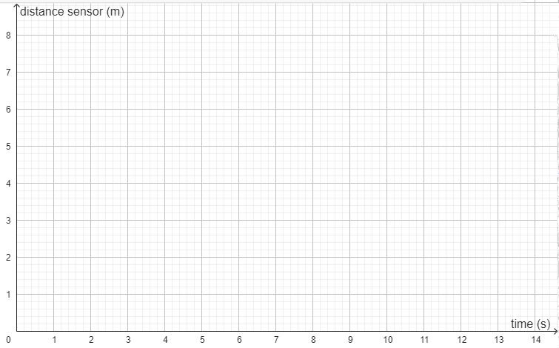

Ανοιχτή ερευνητική εργασία 3 (γραφική παράσταση 2) στο GeoGebra. Να συμπληρώσετε

1. την ίδια εργασία με το μέρος α). Να σχεδιάσετε τη γραφική παράσταση με μπλε χρώμα.
2. Να συμπληρώσετε τα κενά με τη βοήθεια των παρακάτω όρων *: πιο επίπεδος, πιο απότομος, αυξάνει, παράλληλος, κάθετος, μειώνεται.* (Δύο όροι παραμένουν αχρησιμοποίητοι.)

① Όσο πιο γρήγορα κινείστε, το ______________________ είναι η γραφική παράσταση.

② Η γραφική παράσταση είναι ____________________ στον άξονα x όταν σταματάτε.

③ Εάν απομακρυνθείτε από τον αισθητήρα, η γραφική παράσταση _____________.

④ Εάν μετακινηθείτε προς τον αισθητήρα, η γραφική παραστάση ______________.

1. Μπορείτε να εξηγήσετε τη δήλωση ① ; Γιατί συμβαίνει αυτό;

**Ερευνητική εργασία 4:** Ποιες γραφικές παραστάσεις δεν μπορούν να αναπαρασταθούν; (χωρίς GeoGebra)

1. Να σχεδιάσετε όσο το δυνατόν περισσότερες γραφικές παραστάσεις που δεν μπορείτε να αναπαραστήσετε.
2. Να δώσετε τον λόγο για τον οποίο δεν είναι δυνατή η αναπαράσταση αυτών των γραφικών παραστάσεων.

Απόσταση από τον αισθητήρα

Χρόνος